TOÁN – TUẦN 3
I. TRẮC NGHIỆM
Câu 1. Phép cộng 35 + 32 = có kết quả là :
A. 76 B. 67 C. 68 D. 70
Câu 2. Tổng của 32 và 6 là:
A. 92 B. 38 C. 82 D. 37
Câu 3. Khi so sánh 96 - 15 ……90. Ta điền dấu :
A. < B. > C. = D. không so sánh được
Câu 4. Tìm số hiệu trong phép trừ biết số bị trừ là 35. Số trừ là 11.
A. 25 B. 24 C. 21 D. 22
Câu 5. Một sợi dây dài 68 cm. Sau khi người ta cắt đi 45 cm thì sợi dây còn lại :
A. 20 cm B. 21 cm C. 23 cm D. 33 cm
Câu 6: Phép cộng nào dưới đây có tổng bằng 10?
A. 3 + 7 B. 2 + 6 C. 4 + 5 D. 2 + 7
Câu 7. Kết quả tính 40 + 12 + 15 là:
A. 67 B. 24 C. 21 D. 22
Câu 8. Chọn số lớn hơn
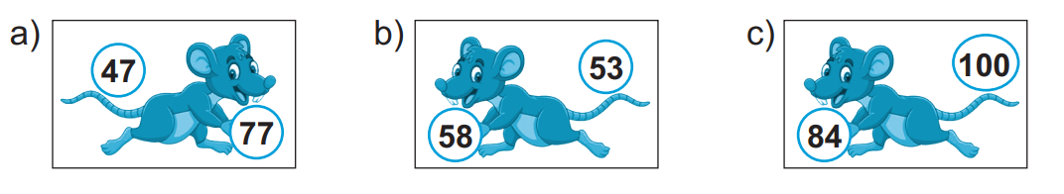
Câu 10.Số?
Số hạng | 46 | 53 | 33 | 27 | 20 | 13 | 64 | 26 | 31
Số hạng | 32 | 12 | 24 | 22 | 45 | 42 | 12 | 31 | 25
Tổng | 78
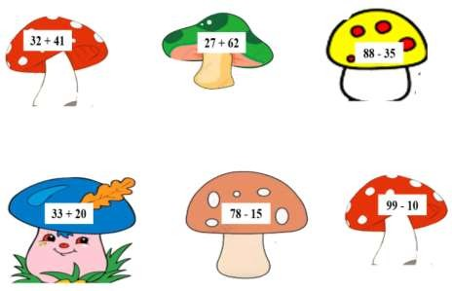
Câu 11. Nối các cây nấm có kết quả bằng nhau:
II. TỰ LUẬN
Bài 1. Đặt tính rồi tính:
45 + 31 86 - 24 68 - 36 70 - 60 32 + 17
……………………………………………………………………………………
……………………………………………………………………………………
……………………………………………………………………………………
Bài 2. Cây bưởi nhà Lan có 5 chục quả. Sau khi mẹ hái đi một số quả bưởi thì còn lại 30 quả. Hỏi mẹ đã hái bao nhiêu quả bưởi?
…………………………………………………………………………………………………………………………………………………………………………………………………………………………………………………………………………………………………………………………………………
Bài 3. Viết số vào chỗ chấm
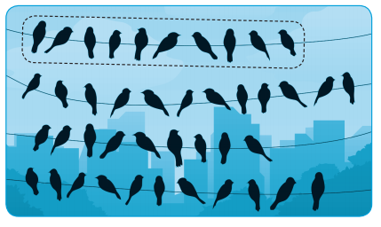
Em ước lượng
- Các con chim xếp thành…… hàng ngang.
- Số con chim ở các hàng gần bằng nhau.
- Hàng đầu có……con chim.
- Mỗi hàng có khoảng…… con chim.
- Tất cả có khoảng…… con chim.
Bài 4. Tìm hiệu của số lớn nhất có hai chữ số khác nhau và số bé nhất có hai chữ số.
…………………………………………………………………………………………………………………………………………………………………………………………………………………………………………………………………………………………………………………………………………

